Современные методы восстановления и упрочнения деталей при ремонте
МЕТОДЫ ВОССТАНОВЛЕНИЯ ДЕТАЛЕЙ ПРИ РЕМОНТЕ
Экономическая целесообразность восстановления деталей заключается в том, что стоимость восстановления деталей обычно ниже стоимости новых деталей. Кроме того, при восстановлении деталей производство экономит материалы, а также существенно ускоряет ремонт станков. Восстановленная деталь должна обладать всеми качествами, которые имеются у новой детали. А применяя современные методы восстановления деталей, можно восстановить некоторые детали так, чтобы они обладали лучшими качествами, чем новые.
В основу выбора метода восстановления деталей и узлов обычно принимают экономическую целесообразность, наличие оборудования и материалов, технологические и конструктивные особенности деталей. Известны следующие методы восстановления изношенных деталей: способ ремонтных размеров; механический способ; сварка и наплавка; металлизация; гальваническое покрытие и химическая обработка; электроискровой способ, склеивание деталей; применение заменителей металла и полимеров; пригоночные работы.
Одним из наиболее распространенных в практике способов использования изношенных деталей станков является способ ремонтных размеров, т. е. перевода сопряженных деталей в ремонтный размер с восстановлением первоначального зазора. При помощи механической обработки более сложную сопрягаемую деталь переводят в ремонтный размер, а менее сложную восстанавливают или изготовляют заново. При этом должен быть восстановлен первоначальный зазор. Величина ремонтного размера детали задается заранее или устанавливается в момент восстановления. Новый ремонтный размер будет равен номинальному размеру детали минус сумма величины износа и припуска на обработку. Величина припуска на обработку принимается в зависимости от величины искажения геометрической формы детали, размеров, способа механической обработки и материала. Запасные детали можно изготовлять с учетом ремонтных размеров по заранее разработанной шкале, что ускоряет ремонт оборудования. Основными данными при расчете ремонтных размеров и составлении шкалы для каждой сопряженной пары деталей служат величина их износа за межремонтный период и величина припуска на обработку. Рассмотрим методику расчета ремонтных размеров для вала и подшипника.

МЕХАНИЧЕСКИЕ СПОСОБЫ ВОССТАНОВЛЕНИЯ ПОЛОМАННЫХ И
ИЗНОШЕННЫХ ДЕТАЛЕЙ
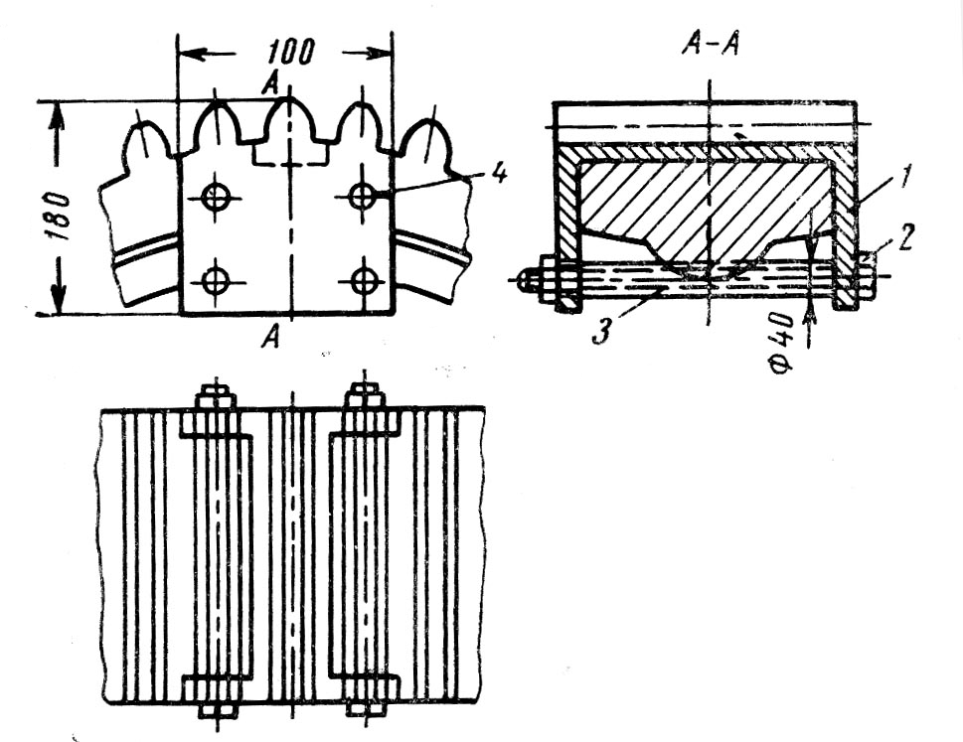
Механический способ восстановления деталей весьма распространен при ремонте станков; он должен обеспечить восстановление требуемой посадки сопряженных деталей. Технологический процесс механической обработки деталей, применяемый при восстановлении, ничем не отличается от общего технологического процесса машиностроения. При ремонте изношенных деталей на универсальном оборудовании затруднение вызывает базирование в связи с утратой в деталях основной установочной базы. Поэтому, прежде всего, необходимо восстановить установочную базу или принять вспомогательные базы, после чего продолжать обработку деталей. Примером может служить шлифование шеек шпинделя и изготовление новых вкладышей подшипника и т. д.
Рис. 52. Ремонт зубчатого колеса
На рис. 52 показано колесо, у которого частично разрушены зубья. Для их восстановления башмак 1 с натягом устанавливают в паз и фиксируют винтами 4. В свою очередь, щеки башмака стягивают болтами 2. Чтобы ограничить прогиб щек, применяют распорные втулки 3, посаженные на болты 2. Окончательную отделку зуба производят после пригонки башмака по месту или по шаблону на обычном универсальном оборудовании. Такое восстановление зубьев применяют для крупных модулей тихоходных колес.
Ремонт трещины корпусной чугунной детали производят штифтованием (рис. 53) в следующей последовательности: 1) зачищают поверхности трещины и определяют ее длину; 2) размечают отверстия на расстояние 1,5 диаметра друг от друга и сверлят их сверлом диаметром 5–6 мм. Крайние отверстия необходимо просверлить в цельном металле; 3) нарезают резьбу в отверстиях; 4) отжигают медную проволоку, нарезают на ней резьбу и ввертывают в отверстие; 5) отрезают проволоку, оставив выступ проволоки на 1,5–2,0 мм; 6) размечают отверстия в промежутках установленных штифтов, просверливают, нарезают и ввертывают нарезанную медную проволоку. При сверлении сверло должно захватить металл соседних штифтов не менее ¼ величины их диаметра; 7) расчеканивают выступающие части штифтов и опиливают их; 8) шов испытывают на герметичность, затем паяют оловом или красят краской.
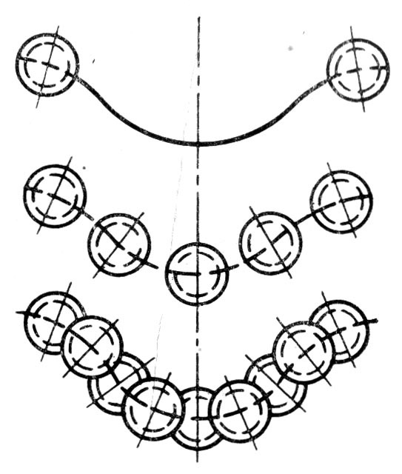
Рис. 53. Заделка трещин
ВОССТАНОВЛЕНИЕ ДЕТАЛЕЙ СВАРКОЙ И НАПЛАВКОЙ

Рис. 54. Зоны пламени сварочной горелки: 1 – ядро; 2 – восстановительная зона; 3 – зона сгорания
Сущность процесса газовой сварки стальных и чугунных деталей заключается в плавлении металла, возникающем при горении ацетилена в избыточной среде кислорода в виде пламени с температурой 3300 °С и выше.
На рис. 54 показано пламя, получаемое в горелке с тремя зонами, отличающимися между собой реакцией горения и температурой. Зона 2 – рабочая, в ней создается наивысшая температура и происходит расплавление металла. В зависимости от соотношения в нем ацетилена и кислорода пламя бывает трех видов: нормальное (1:1 или 1:1,25), восстановительное с избытком ацетилена и окислительное – с избытком кислорода. Сварку чугунных и стальных деталей производят в восстановительной зоне 2 нормального пламени. При работе с нормальным пламенем металл хорошо плавится, а сварной шов получается плотным и прочным. При избытке ацетилена неизбежно происходит науглероживание металла, что вызывает его хрупкость; при сварке с избытком кислорода металл окисляется, возникает пережог его, а, следовательно, прочность шва значительно уменьшается.
Электродуговая сварка имеет более широкое распространение по сравнению с газовой сваркой. Существует два вида сварки: по способу Бенардоса с применением угольных электродов и по способу Славянова с применением металлических электродов. Второй вид сварки применяется более широко, так как основным присадочным материалом является электрод, вследствие чего упрощается процесс сварки.
Подготовка детали к сварке
Основная цель подготовки деталей к сварке – это качественная очистка мест сварки и прилегающей зоны от масла и грязи. Кроме того, перед сваркой необходимо произвести разделку кромок, т. е. мест соединения основного металла с наплавленным. Поверхности деталей, подлежащих сварке, очищают стальной щеткой, напильником, абразивным кругом, промывкой бензином, керосином и другими растворителями. Форма разделки кромок, подлежащих восстановлению деталей сваркой, устанавливается в зависимости от толщины стенки детали у излома.
Контроль сварных соединений
Контроль сварки осуществляют внешним осмотром и внутренним испытанием специальными приборами. В ремонтном хозяйстве применяют магнитные дефектоскопы, которые без разрушения детали выявляют наличие трещин и их длину.
Наплавка деталей износостойкими и легированными сплавами
Для восстановления деталей и повышения их износостойкости применяют наплавку износостойкими и легированными сплавами. В процессе наплавки обеспечивается прочное соединение наплавленного слоя с основным металлом детали. Наплавку можно производить в два и более слоев и величина наплавленного слоя колеблется в пределах 0,5–5 мм. Толщина каждого слоя, например, для наплавки сормайта ацетилено-кислородным пламенем имеет от 1,25 до 1,5 мм. Для восстановления деталей, подверженных быстрому износу, применяют твердые сплавы. К этим деталям относятся: кулачковые муфты, ножи прессножниц, ролики и др.
Износостойкость этих деталей повышается от 2 до 5 раз в зависимости от состава и технологии наплавки. Наплавкой можно получить любой заданный состав, который бы образовал одно целое с основным металлом. При ремонте деталей применяют сормайт, литой твердый сплав, порошкообразный твердый сплав, а также электроды со специальной обмазкой, компоненты которой в процессе плавления, соединяясь с основным металлом и металлом электрода, образуют однородный износоустойчивый слой.
ПРИМЕНЕНИЕ МЕТАЛЛИЗАЦИИ ПРИ РЕМОНТЕ
Сущность процесса металлизации заключается в том, что расплавленный жидкий металл при помощи струи сжатого воздуха наносится на предварительно обработанную поверхность детали. Металлизация бывает газовая и электрическая. В нашей промышленности предпочтение отдают электрической металлизации, где источником тепла является электрическая дуга.

Восстановление изношенных поверхностей деталей гальваническими покрытиями и химической обработкой
Гальваническое покрытие – это процесс нанесения металла на поверхность деталей путем кристаллизации его из водного раствора соответствующих солей (электролита) при прохождении через них постоянного тока. Электрическая цепь посредством электролита замыкается между двумя проводниками, называемыми электродами. Электрод, к которому присоединен проводник внешней цепи с плюсом, называется анодом, а с минусом – катодом. Ремонтируемая деталь, на которую осуществляется наращивание металла, служит катодом, а анодом – пластины, меди, свинца, цинка, кадмия и других металлов. При электролизе применяют растворимые и нерастворимые аноды. В практике чаще всего применяют растворимые, а нерастворимые свинцовые применяют только при хромировании. На качество покрытия существенное значение имеет подготовка поверхности детали перед покрытием (механическая обработка, обезжиривание, травление).
Сущность химической обработки металлов заключается в том, что на ее поверхности образуются окисные и другие соединения под воздействием специальных химических растворов. Эти растворы оказывают влияние на металл как на его поверхности (до 2 мк), так и на глубине (0,1 мм и более). Качество съема металла зависит от механической обработки поверхности детали, химического состава раствора, времени нахождения детали в растворе и температурного режима при обработке. Состав раствора периодически необходимо контролировать. Химическая обработка металлов и гальваническое их покрытие – процессы родственные и состоят из трех этапов: 1) подготовка поверхности детали перед химической обработкой или покрытием; 2) химическая обработка или гальваническое покрытие деталей металлами; 3) обработка деталей после химической обработки или покрытия.
В зависимости от назначения покрытия выбирают технологический процесс обработки деталей. Например, поверхность детали для восстановления ее размеров при помощи хромирования подготавливают на шлифовальном станке. При этом строго выдерживают размеры и чистоту поверхности, а при декоративном хромировании подготовку поверхности детали ведут на шлифовально-полировальных станках войлочными и бязевыми кругами, не выдерживая при этом размеры.
Подготовка детали перед химической обработкой или покрытием состоит из следующих процессов: 1) очистки деталей в пескоструйном аппарате или в галтовочных барабанах; 2) сборки на подвесных приспособлениях с изолированием мест деталей, не подлежащих покрытию или химической обработке; 3) обезжиривания деталей в бензине, ацетоне и других растворах с последующей протиркой известковой кашицей или в щелочных растворах химическим или электрическим способом; 4) химического или электрохимического протравливания (декапировании) с целью удаления тончайших слоев окислов перед погружением в ванну.
Кроме того, в операцию гальванического покрытия входит установка анодов на штангах ванны, подвешивание деталей в ванну, установление заданного режима и поддержание его в течение расчетного времени.
После гальванического покрытия или химической обработки детали подвергают одной из видов обработок: механической, химической, тепловой или специальной.
В связи с тем, что гальваническое покрытие ведется при сравнительно низких температурах (до 145 °С), металлографическая структура деталей не нарушается. Это очень важно при обработке и восстановлении деталей, термически обработанных. Гальваническое покрытие применяется в основном для наращивания изношенных поверхностей деталей при их восстановлении, а химическую обработку деталей применяют для защиты их от коррозии.
Хромирование – процесс наращивания изношенных деталей. По своему назначению хромирование разделяется на следующие виды: декоративное, антикоррозийное и износоустойчивое. Для восстановления деталей в процессе ремонта применяют в основном износоустойчивое хромирование. Детали, покрытые хромом, обладают высокой коррозийной стойкостью, низким коэффициентом трения, высокой твердостью и жаростойкостью,
При правильном технологическом процессе покрытия деталей хромом их износостойкость возрастает в 3–5 раз. Необходимо соблюдать правильную подготовку деталей перед хромированием (обезжиривание, зачистка и т. д.), что обеспечит прочность сцепления хрома со сталью, с чугуном, никелем, медью и латунью до 30 кг/мм² при сдвиге.
Не достигает хорошего эффекта покрытие деталей хромом из вольфрамовых, кобальтовых, высокоуглеродистых сталей, высококремнистых чугунов. Кроме того, прочность хрома уменьшается в 3 раза, если увеличить толщину слоя покрытия от 0,1 до 0,5 мм. Толщина хромированного слоя должна быть не более 0,2 мм. Для получения толщины хромированного слоя в 0,1 мм затрачивается от 5 до 15 ч, в зависимости от плотности тока в ванне.
Хромирование ведут при постоянном токе с напряжением от 8 до 12 в.
Технологический процесс подготовки к хромированию состоит из следующих операций: механической обработки изношенных поверхностей шлифованием; полирования поверхности; промывки и бензине; изоляции нехромируемых мест; монтажа деталей на подвески; обезжиривания; промывки в холодной проточной воде, декопирования; промывки в холодной проточной воде; хромирования; промывки в дистиллированной холодной и горячей воде; сушки деталей.
Хромирование крупных деталей осуществляется, как показано на рис. 61. Вал 1 подвешен над ванной 5 вместе с переносной ванной 2. Электролит непрерывно подается насосом 7 из ванны 5 в переносную ванну 2. В переносной ванне находится участок вала, подлежащий хромированию. Боковые стенки 3 переносной ванны раздвижной конструкции, что используется для закрытия отверстий в ней. Нагрев электролита обеспечивается подогревателем 6; внутри переносной ванны, как и в обычных, имеется анод 4.
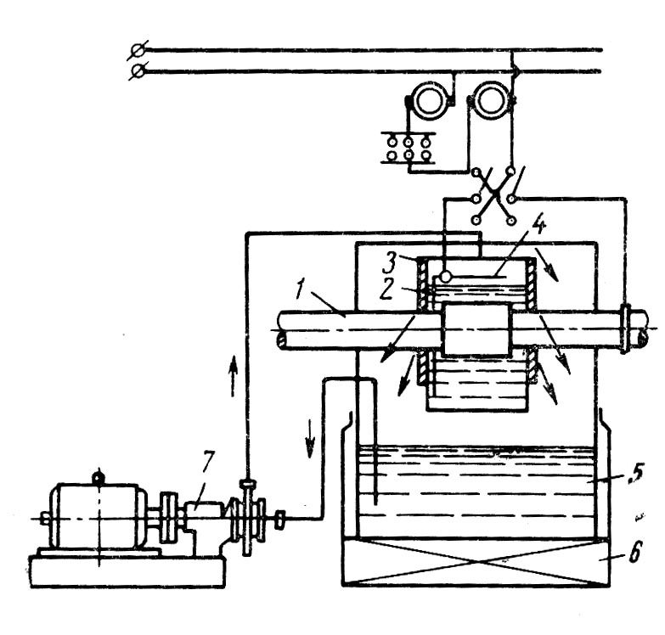
Рис. 61. Установка для местного хромирования
Для повышения износостойкости деталей станков применяют пористое хромирование. В отличие от деталей после гладкого хромирования, детали после пористого хромирования обладают большей износостойкостью, так как при первой смазке в поры попадает масло, которое будет выделяться в процессе работы, обеспечивая смазку в местах трения. Для получения пористого хромирования деталь покрывают необходимым слоем гладкого хрома, затем подвергают травлению (анодной обработке). При этом разрушается первоначальная сетка, образуя поры и трещины – каналы. Глубина пор будет от 0,1 до 0,5 мм, общая занятая ими площадь от 20 до 50% поверхности хрома. Для получения канальчатого пористого хрома анодную обработку нужно проводить 7–8 мин; при этом анодом будет деталь, а катодом – свинец. Сечение образовавшихся каналов достигает размеров 0,05×0,05 мм. Точечное же хромирование получается после 11–12 мин обработки.
Более устойчивым является канальчатый хром, но точечный хром, в отличие от канальчатого, обладает большой маслоемкостью.
Железнение (осталивание). Электролитическое железнение применяется при восстановлении изношенных поверхностей деталей, когда износ превышает 0,5 мм. Поверхности деталей, подлежащие железнению, обрабатывают на металлорежущих станках резцами, фрезами, абразивными кругами и т. д. Железнение осуществляют в железной ванне, имеющей футеровку из кислотоупорной эмали. Ванну наполняют хлористым электролитом, к состоящим из хлористого железа и хлористого натрия. Электролит требует подогрева в ванне от 85 до 100°С. Скорость отложения электролитического железа от 0,15 до 0,2 мм/ч, т. е. в 10–20 раз быстрее, чем скорость отложения хрома. При этом толщина слоя покрытия может доходить до 3–5 мм. Твердость электролитического железа зависит от условий электролиза и изменяется от НВ 140 до НВ 300. Но с повышением твердости осадков повышается их хрупкость, а поэтому применяют твердость в пределах НВ 160–180. Поверхностный слой деталей можно цементировать с последующей закалкой НВ 500–600.
Восстановление изношенных деталей железнением имеет следующие преимущества: 1) применяемые материалы дешевы и недефицитны; 2) процесс прост и экономичен; 3) детали при восстановлении не деформируются; 4) можно повышать механическую прочность и износостойкость деталей; 5) обработку слоя, покрытого при помощи железнения, можно производить на металлообрабатывающих станках.
Однако не рекомендуется этим методом реставрировать детали, имеющие неподвижные посадки с большим натягом и работающие на износ при значительных удельных давлениях, ввиду невысокой твердости и прочности электролитического жслезненного слоя.
Фосфатирование – это химический процесс обработки деталей в комплексной соли дегидрофосфатов железа и марганца. При данной обработке на поверхности металлов образуется фосфатная пленка, состоящая из двух-трех замещенных фосфатов железа и марганца. Эта пленка имеет ровный темно-серый цвет.
Фосфатирование применяют при ремонте деталей для следующих целей:
- защиты деталей от коррозии;
- улучшения прирабатываемости поверхности трения зубчатых колес, валов и направляющих;
- создания грунта под окраску. Чтобы повысить антикоррозионные свойства фосфатной пленки и для лучшей прирабатываемости деталей, их пропитывают минеральным маслом, а детали, идущие после фосфатирования под окраску, промасливанию не подвергают. Фосфатирование производят в следующей технологической последовательности: деталь закрепляют в приспособление, обезжиривают, промывают в холодной и горячей проточной воде, декапируют, промывают в холодной воде, фосфатируют, промывают в горячей проточной воде, обдувают воздухом, красят или промасливают.

Восстановление деталей – это технологический процесс возобновления исправного состояния и ресурса этих деталей путем возвращения им утраченной части материала из-за изнашивания и доведения до нормативных значений уровня свойств, изменившихся за время длительной эксплуатации.

Упрочнение деталей – это повышение сопротивляемости элементов этих деталей разрушению, остаточной деформации или изнашиванию.
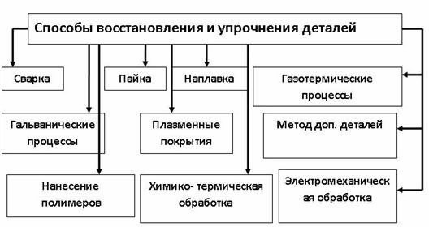

Агакий, Астахов - плазменное покрытие
Выскубов, Джантуринов - нанесение полимеров
Малетин – восстановление наплавкой
Алеев – хромирование

Ивахнов – железнение
Малышев, Ахмедов – сварка
Пайка – Попов
Наплавка – Акимов
Курышев – Химико-термич обработка
Гальванические процессы – тихомиров
Шмидт – газотермические процессы

